河南工业大学实验报告
课 程 | 数据库系统原理及应用 | 实验名称 | 实验5 数据库管理基础
专业班级 | xxxxxxxx | 院 系 | 信息科学与工程学院
姓 名 | xxxxxx | 学 号 | xxxxxxxxxxx
指导老师 | xxxxxxxxxxx | 日 期 | 2021.11.24
- 实验目的
  - 掌握数据库备份和恢复，数据转储的概念；
  - 熟练掌握数据库备份和恢复、数据导入导出、数据库分离与附加等操作；
  - 掌握数据库安全性控制的概念，并通过SQL Server创建登录、数据库用户和角色，以及权限管理，来加深对自主存取控制方法（DAC）的理解和掌握。
- 实验内容及要求
假定你的数据库名称是XDB（具体名称根据实验2~实验4创建的数据库而定）。
2.1 数据库备份与还原（过程截图）
任务：（1）首先对XDB数据库进行完整数据库备份；（2）对数据库做些改变（改变数据表结构、添加表、删除表，或增删改数据，均可）；（3）进行差异数据库备份；（4）对数据库做些改变（改变数据表结构、添加表、删除表，或增删改数据，均可）；（5）还原数据库，选择相应备份进行还原，对比查看还原的结果。
2.2 数据导入与导出（过程截图）
任务：（1）把XDB的某个表的数据导出到Excel文件中；（2）从第1步生成的Excel文件中，把数据导入到数据库中（新表不能与原表重名）。
2.3 数据库分离与附加（过程截图）
任务：（1）分离XDB数据库；（2）把XDB数据库文件（XXX.mdf，XXX.ldf）移动到磁盘上其他目录；（3）附加XDB数据库。
- 实验过程及结果
2.1 数据库备份与还原
（1）首先对YiJiaSchool数据库进行完整数据库备份；
右键该数据库点击任务-备份
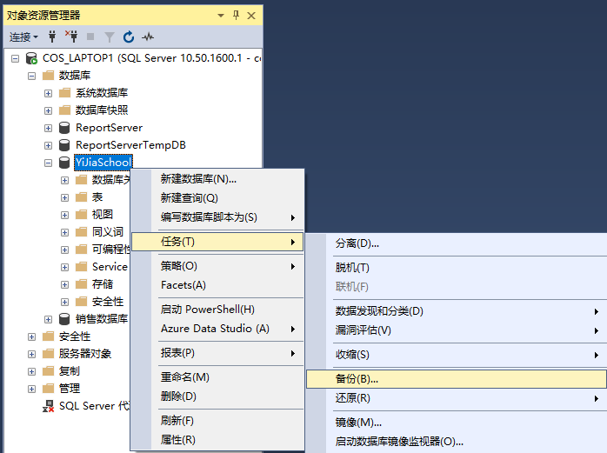

将其备份至
C:\Program Files\Microsoft SQL Server\MSSQL10_50.MSSQLSERVER\MSSQL\Backup中
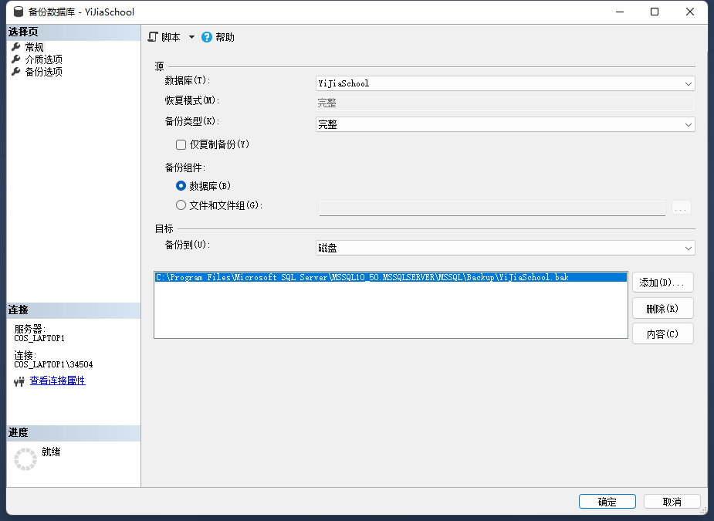
备份完成，可以看见有个bak文件
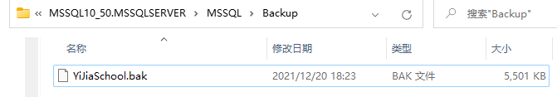
（2）对数据库做些改变（改变数据表结构、添加表、删除表，或增删改数据，均可）；
改变：删除Cars表
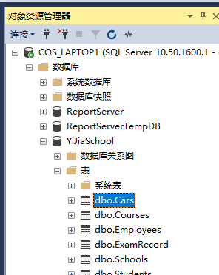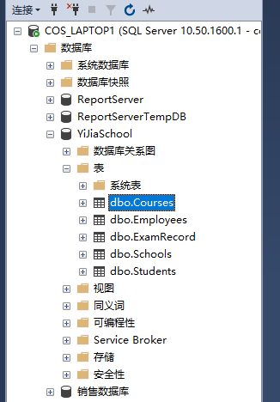
（3）进行差异数据库备份；
在备份数据库弹出框中-选择备份类型为差异-删除系统生成的目标文件-点击添加，添加新的存储路径
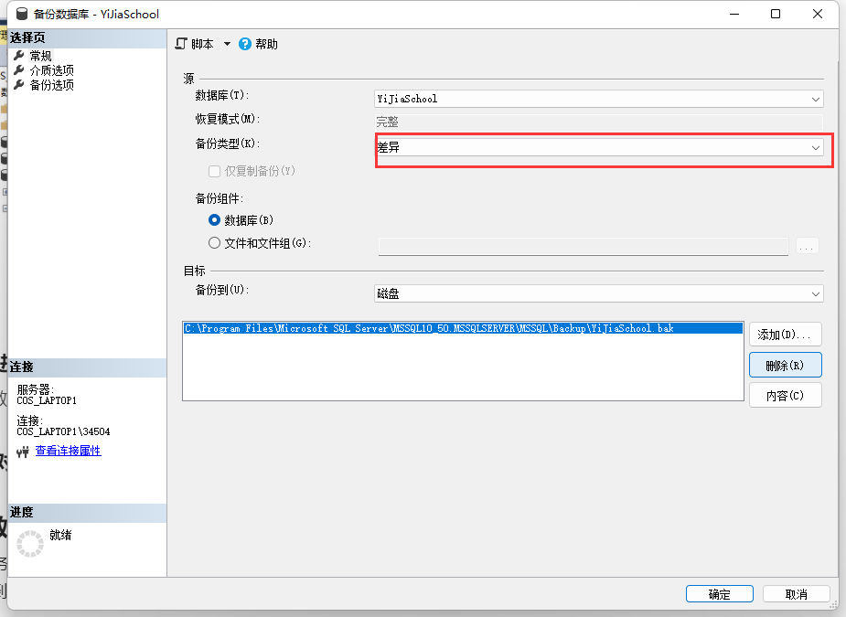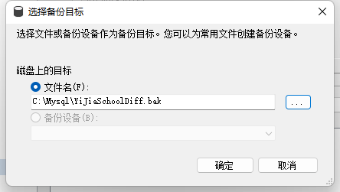
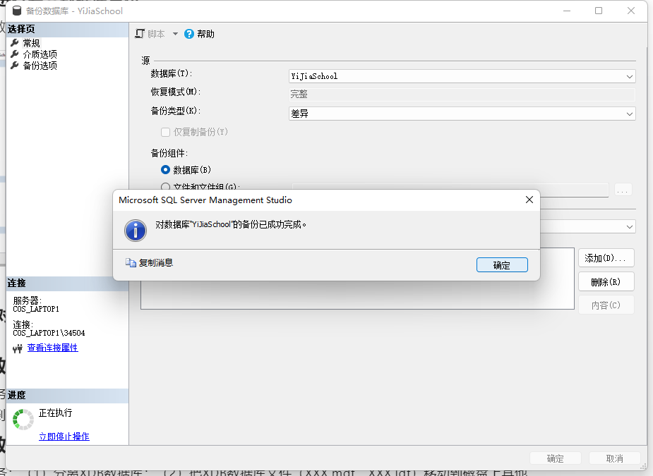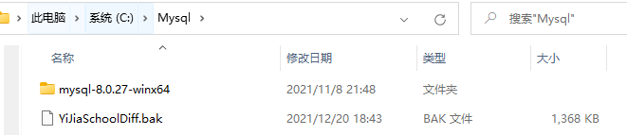
（4）对数据库做些改变（改变数据表结构、添加表、删除表，或增删改数据，均可）；
删除一个Course表
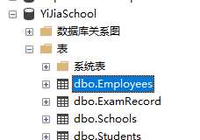
（5）还原数据库，选择相应备份进行还原，对比查看还原的结果。
还原选项需勾上覆盖现有数据库、在选项选中不对数据库执行任何操作，不回滚未提交的事务。可以还原其他事务日志，否则无法还原差异备份
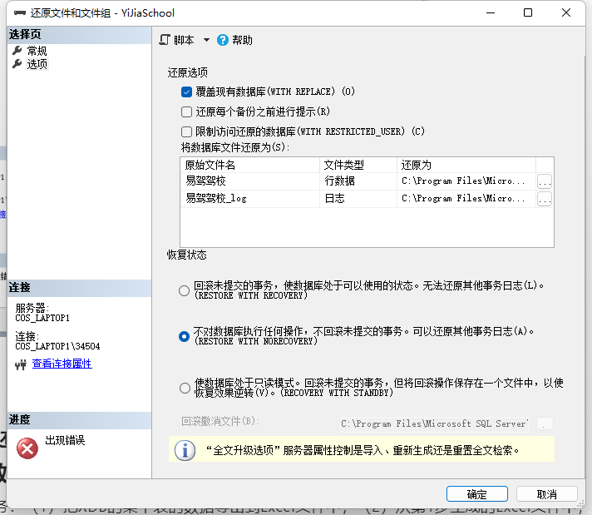
还原完整数据库
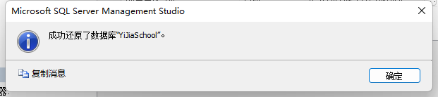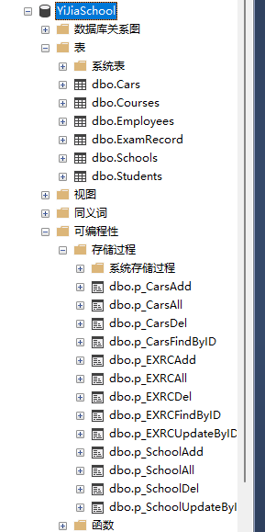
还原YiJiaSchoolDiff(差异数据库)：
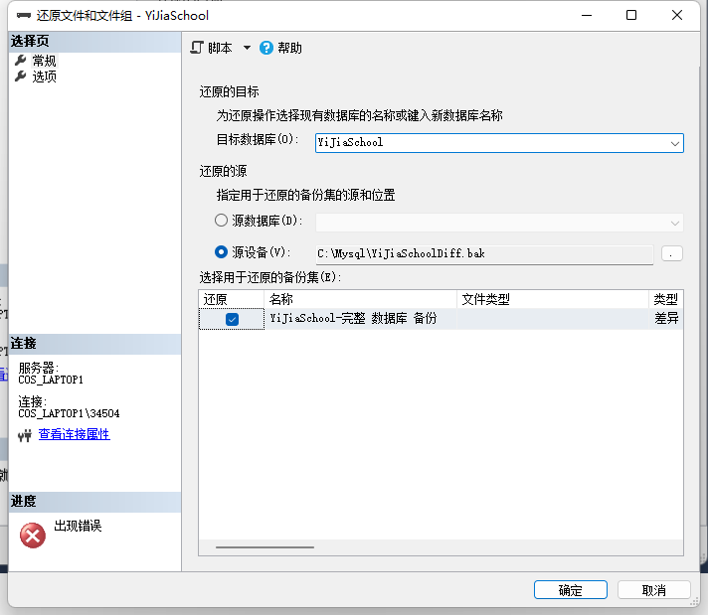
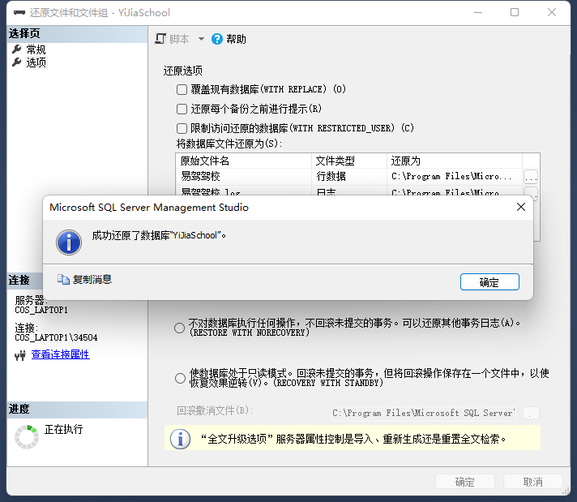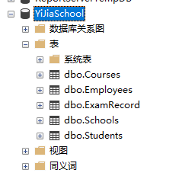
2.2 数据导入与导出
（1）把YiJiaSchool的School表的数据导出到Excel文件中；
首先选中数据库右击任务-导出数据
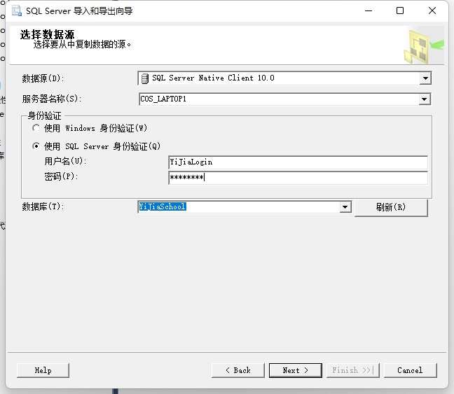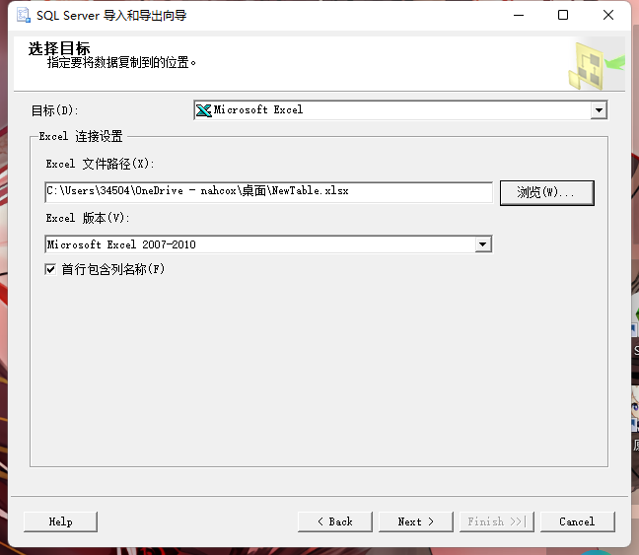
需在官网下载驱动，否则会报错
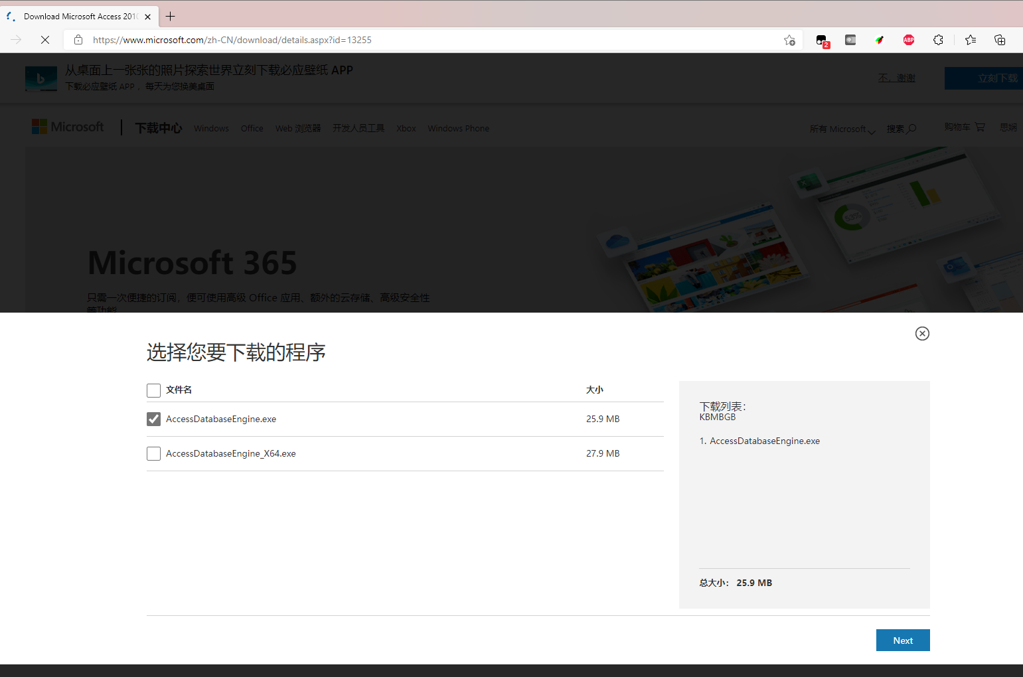
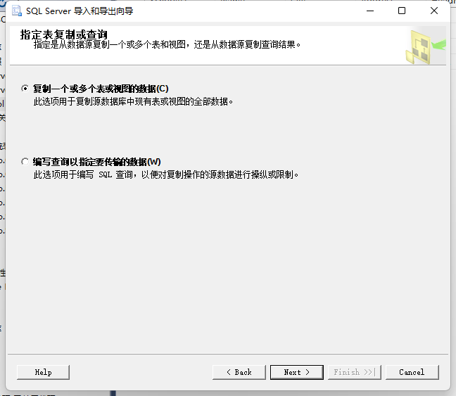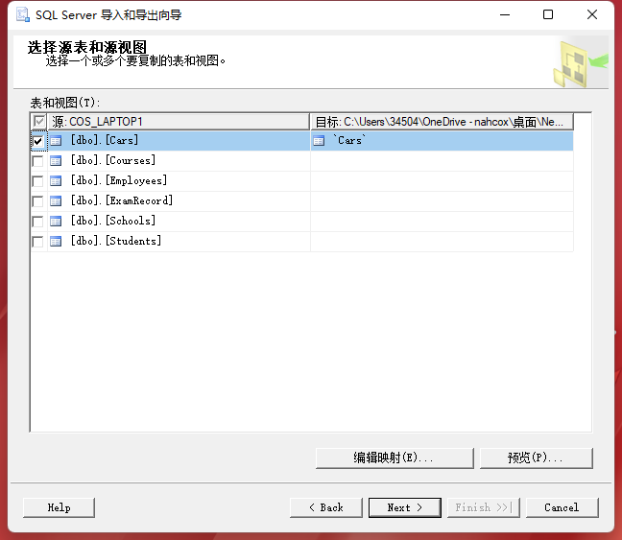
成功导入
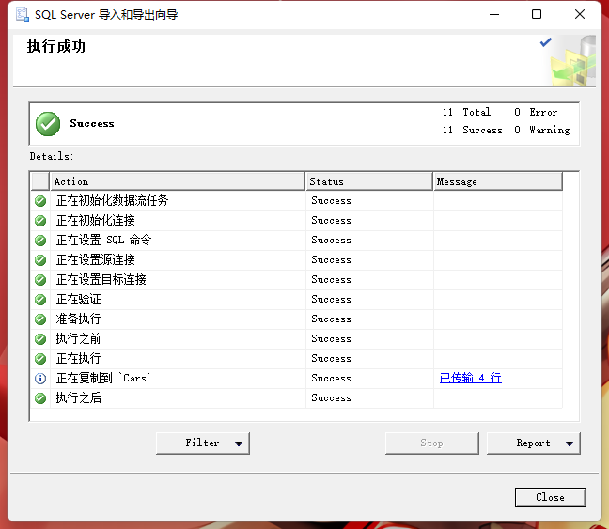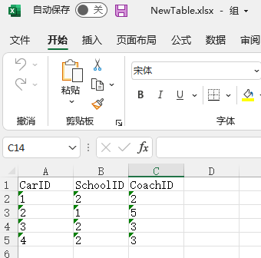
- 从第1步生成的Excel文件中，把数据导入到数据库中（新表不能与原表重名）。
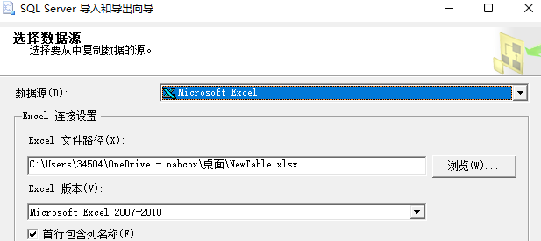
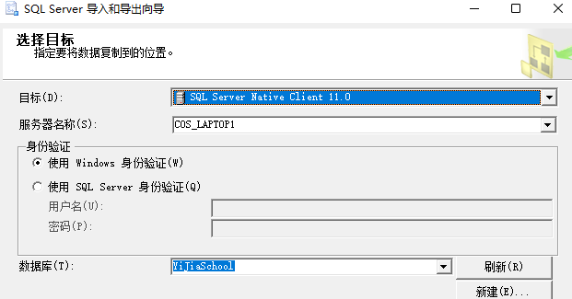
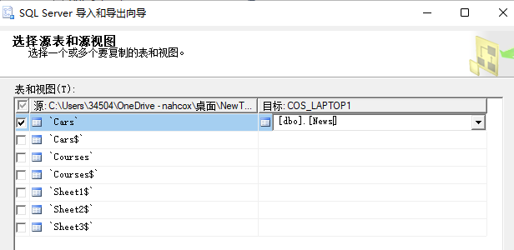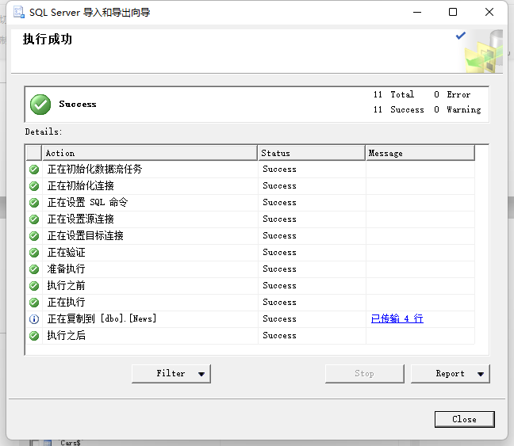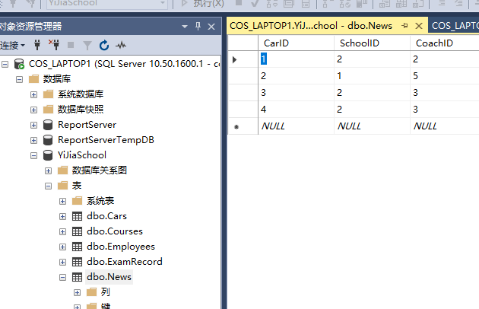

2.3 数据库分离与附加
（1）分离YiJiaSchool数据库；
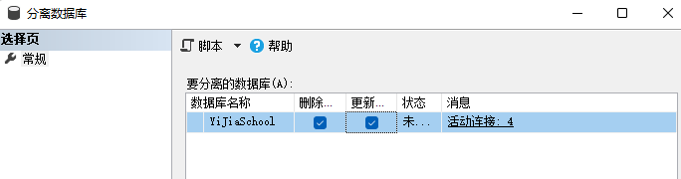
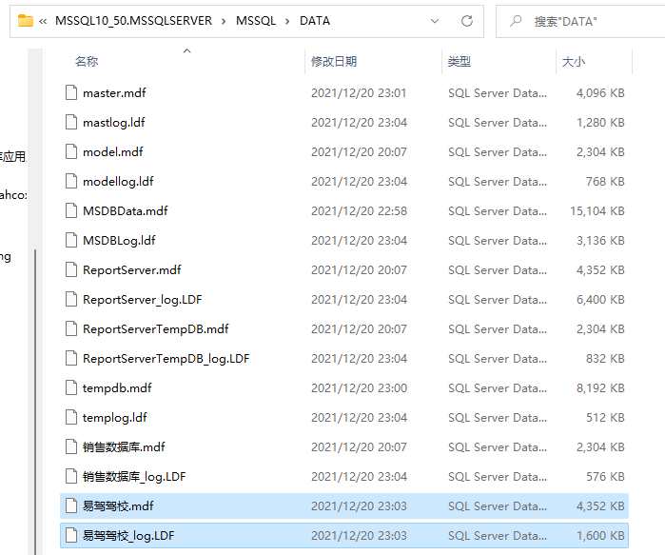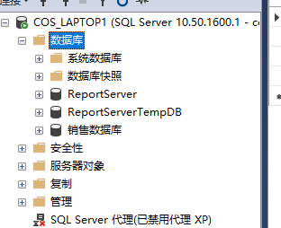

- 把YiJiaSchool数据库文件（YiJiaSchool.mdf，YiJiaSchool_.ldf）移动到磁盘上其他目录；
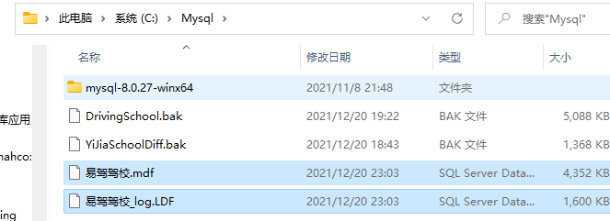
（3）附加YiJiaSchool.ldf数据库。
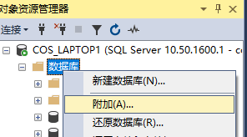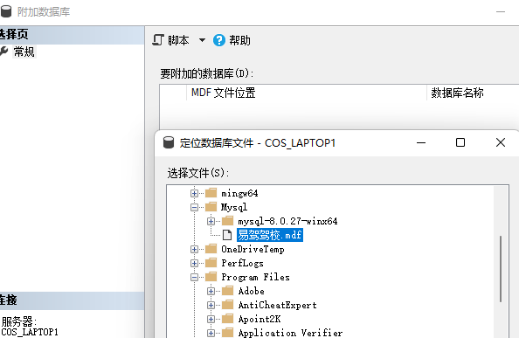
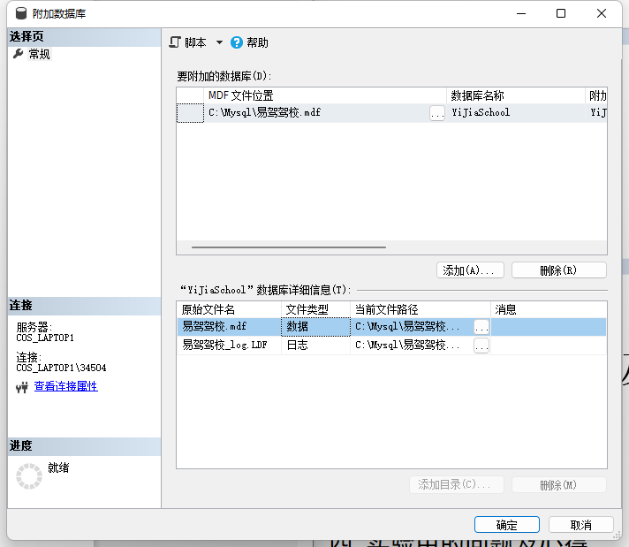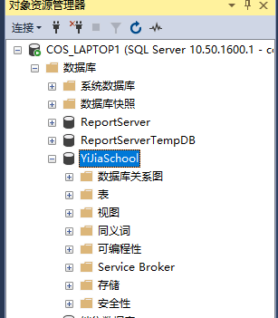

四. 实验中的问题及心得

- 实验中的问题及心得

